**Capitulo 7: “MOBILE LEARNING EN LOS GRADOS UNIVERSITARIOS DE EDUCACIÓN: EXPERIENCIAS DE APLICACIÓN DE LOS DISPOSITIVOS MOVILES EN EL AULA.”**

No conciben el mundo sin Wi-FI, Youtube o Instagram

Utilizan varios dispositivos a la vez.

1. **INTRODUCCIÓN.**

USO DISPOSITIVOS MOVILES “GENERACIÓN Z”

VENTAJAS DEL MOBILE LEARNING EN EL PROCESO DE ENSEÑANZA- APRENDIZAJE

* No entiende de límites espaciotemporales para que el aprendizaje suceda.
* Mejora la motivación y crea una actitud favorable hacia el aprendizaje.
* Se adquiere un aprendizaje significativo.
* Favorece la cooperación, el intercambio de experiencias, entre otras.
* INCLUYE UNA CANTIFDAD DE APPS SEGÚN EL OBJETIVO QUE SE PERSIGA.

DIFERENCIAS ENTRE REALIDAD VIRTUAL Y REALIDAD AUMENTADA: 

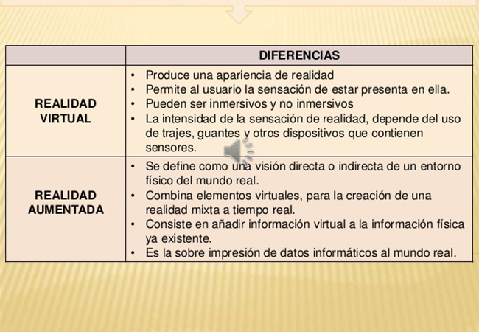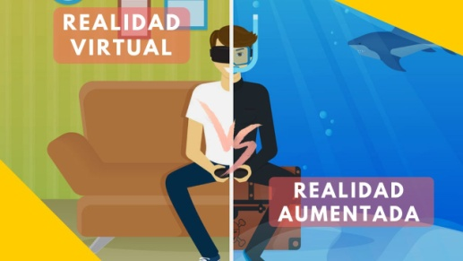 *EN EL AULA SE SUELE UTILIZAR “CARDBOARD, CON LA FINALIDAD DE LOGRAR UN APRENDIZAJE SIGNIFICATIVO Y EXPERIENCIAL”*

1. **DESARROLLO DE LA EXPERIENCIA.**

*Objetivo:* mejorar el proceso de enseñanza aprendizaje en los alumnos de 1º de Educación Primaria, que estudian TIC y no tienen experiencia ninguna.

*Contenido:* 3 actividades relacionadas con la gamificación y 2 con la realidad aumentada.

|  |  |
| --- | --- |
| GAMIFICACIÓN | DENOMINACIÓN: Utilización de un recurso lúdico que no tiene intencionalidad didáctica y pretende lograr una mayor implicación por parte del alumnado. |
| 1. ClassDojo. Se crea una clase virtual en la que el alumno accede y puede enviar ciertas tareas, a las cuales se les establecerá una puntuación asociada a comportamientos positivos o negativos. | Objetivo: experimentar un modelo de clase virtual que pudiera aplicarse en un futuro para mejorar la interacción con las familias.  Resultado de imagen de classdojo |
| 1. Escape room. Juego de aventura físico y mental, se ambienta en una habitación donde los participantes están encerrados y tienen que resolver una serie de enigmas para poder escapar durante un tiempo determinado.   Elementos: reto, trabajo de equipo, resolución de enigmas y temporización, | * Fase de búsqueda: se esconden 5 códigos QR en el aula, cada código tiene una llave. * Fase de resolución de enigmas: cada código QR lleva asociado un enigma que tuvo que ser resuelto. * Fase de autoevaluación: cada concepto debe ordenarse en un Kahoot.   De esta manera, al introducir todas las llaves consigues escapar!!! |
| 1. Powtoon. Con esta herramienta se realizaron videos con un contenido específico de una asignatura. La confección de los videos fue de modo grupal y debían codificarlos en códigos QR. | Objetivo: escanear el código correspondiente al tema que más interés suscitara. |

En cuanto a la realidad aumentada…

* Se les propuso a los estudiantes que codificaran imágenes y videos de elementos cotidianos mediante HP Reveal, esto facilitaría la visualización de fenómenos reales a partir de figuras relacionadas con la temática.

*Objetivo:* codificar dos imágenes y un video sobre un tema.

* *Chromville y Quiver* son otras aplicaciones que se utilizan como fichas en el aula y permitían darles color, convirtiéndolas en figuras 3-D, de modo que cobran vida.

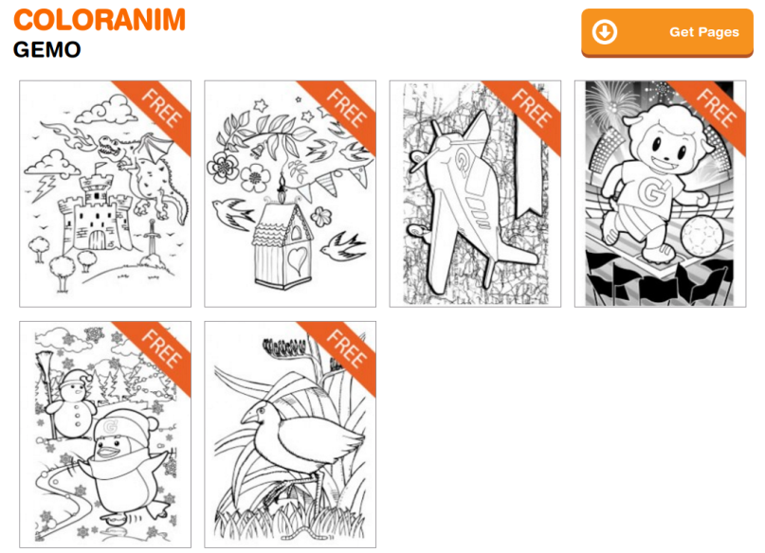

1. **CONCLUSIONES:**

* Aumentan el rendimiento académico.
* Aumentan la motivación y la actitud positiva hacia la tarea.
* Los casos de adicción tecnológica van en aumento y es tarea de los docentes prevenir tareas problemáticas.
* En futuras aplicaciones sería recomendable implementar algún tipo de actividad relacionada con la seguridad de la web.